# KV4 - Izrada konačne vizualizacije podataka

## Implementacija osnovnih funkcionalnosti

* + 1. 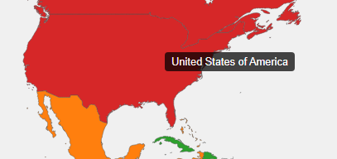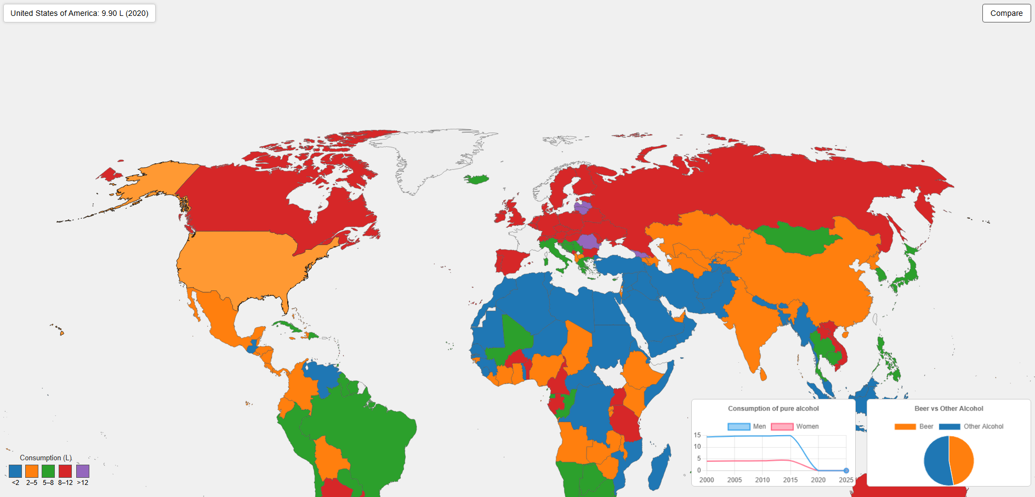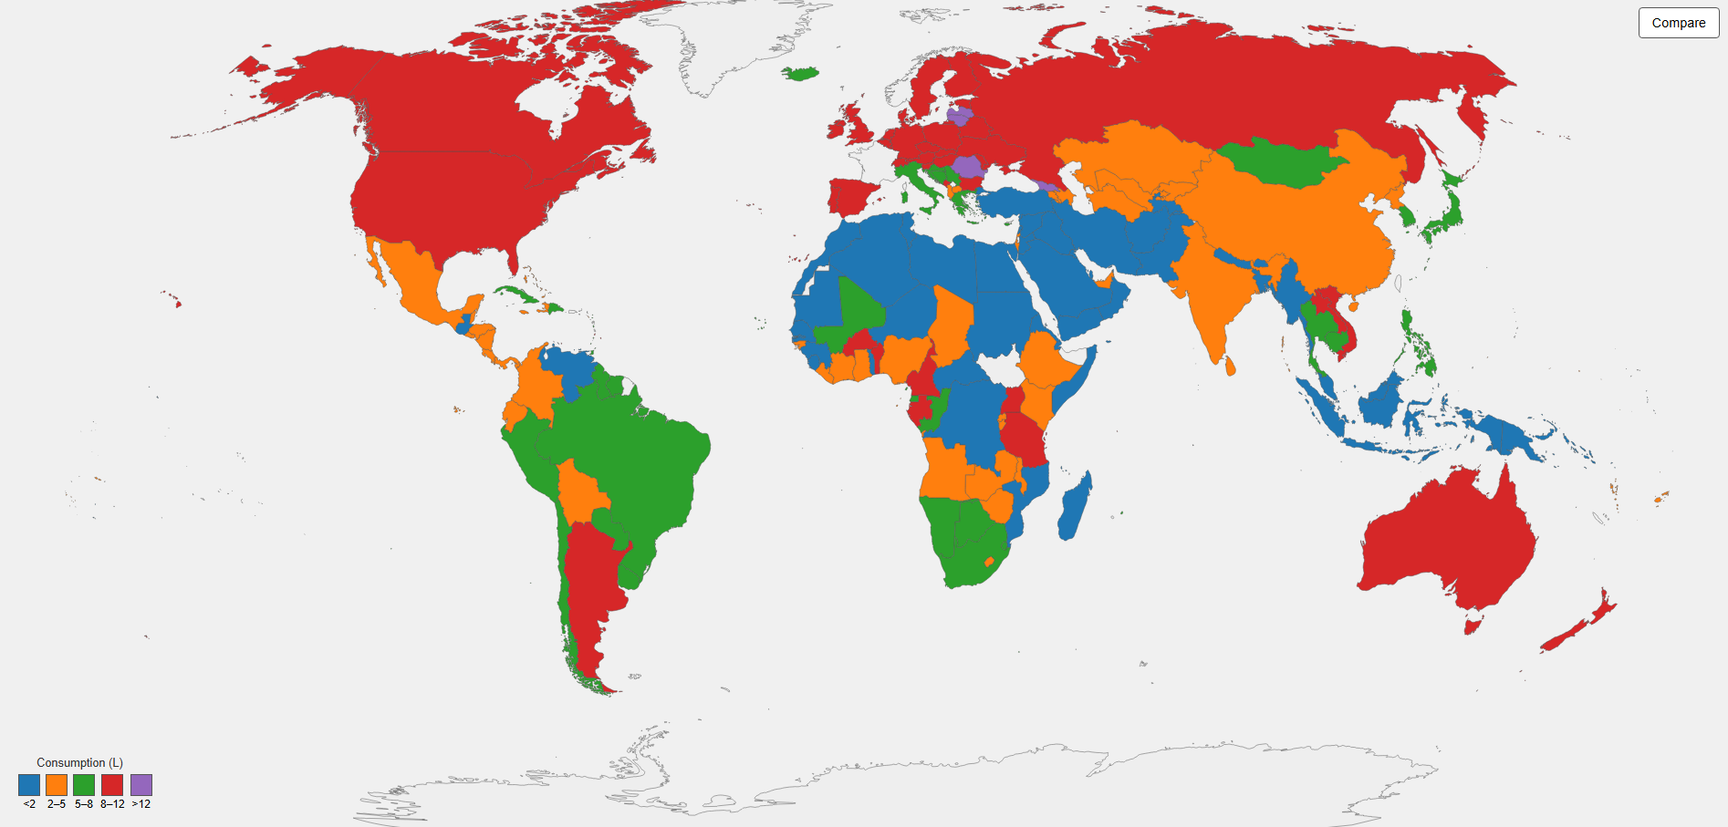

## Implementacija osnovnog ponašanja



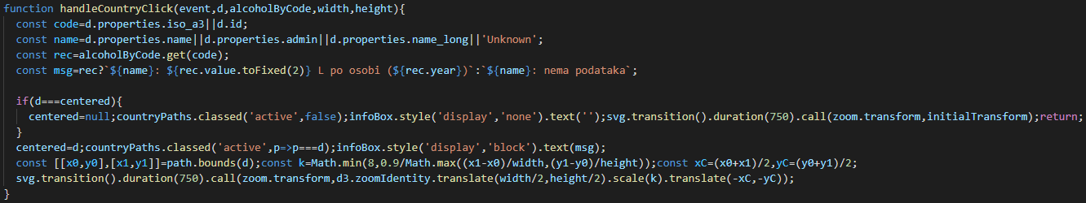



## Implementacija naprednih funkcionalnosti

* + 1. Usporedba dviju odabranih država, filter prema konzumaciji alkohola

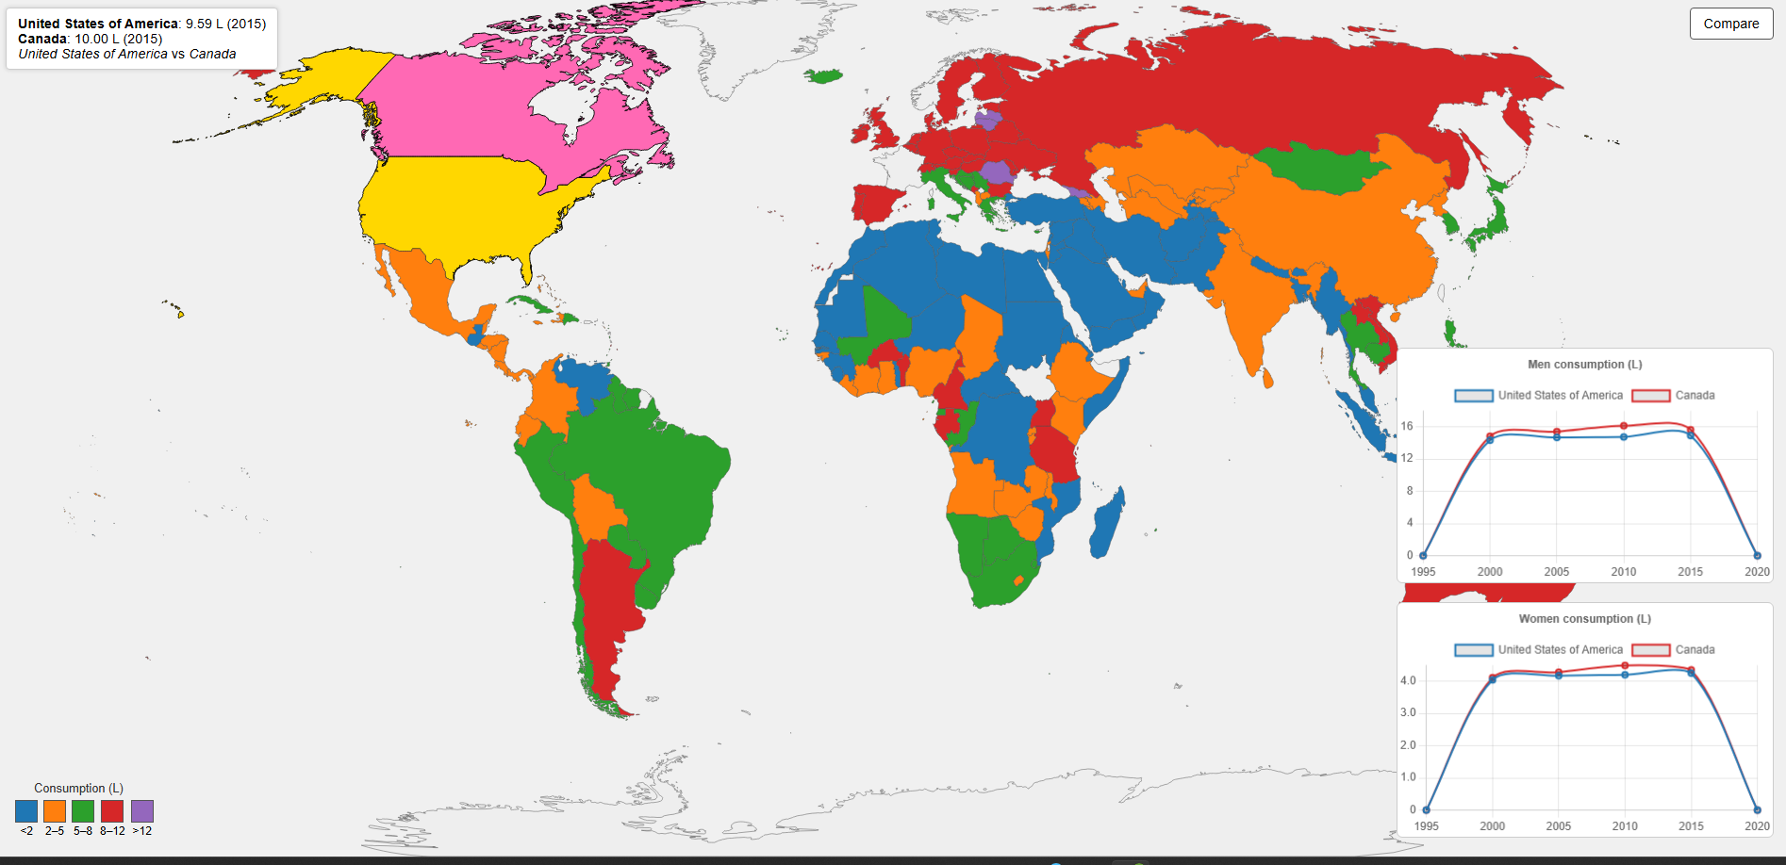

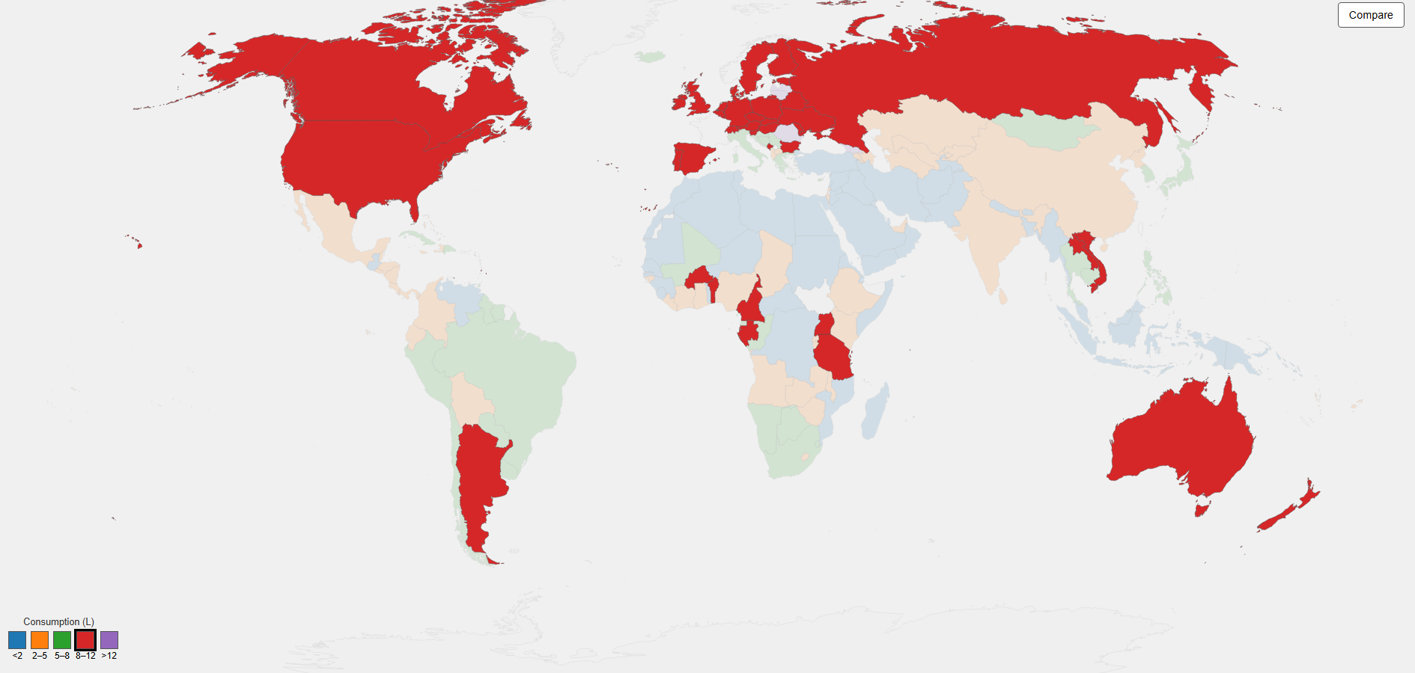

## Implementacija naprednog ponašanja

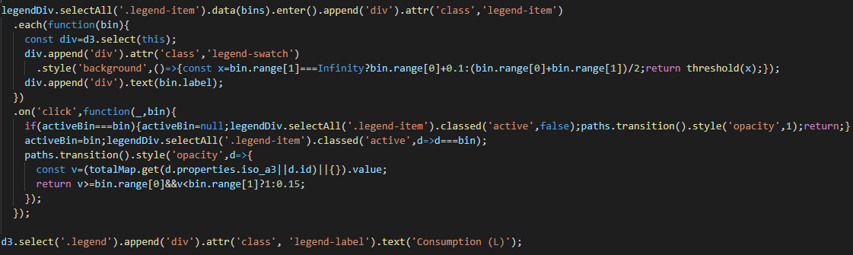

Ova funkcionalnost omogućava korisniku da klikne na legendu u dnu ekrana kako bi filtrirao zemlje po količini konzumiranog alkohola (izraženo u litrama po osobi). Zemlje koje spadaju u izabrani opseg ostaju jasno vidljive, dok se ostale zasjene. Ponovni klik deaktivira filter.

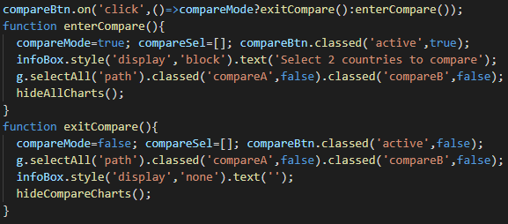

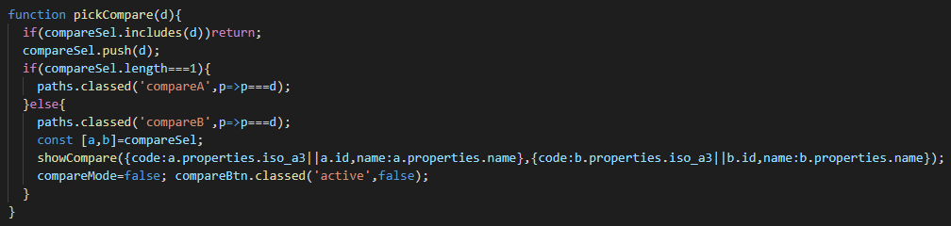

Ova funkcionalnost omogućava korisniku da usporedi konzumaciju alkohola između **dvije zemlje**. Aktivira se klikom na dugme „Compare“. Korisnik zatim klikne na dvije različite zemlje, koje se označe različitim bojama. Nakon drugog izbora, prikazuju se **dva grafa** (za muškarce i žene) koji prikazuju podatke o konzumaciji alkohola od 1995. do 2020. godine.